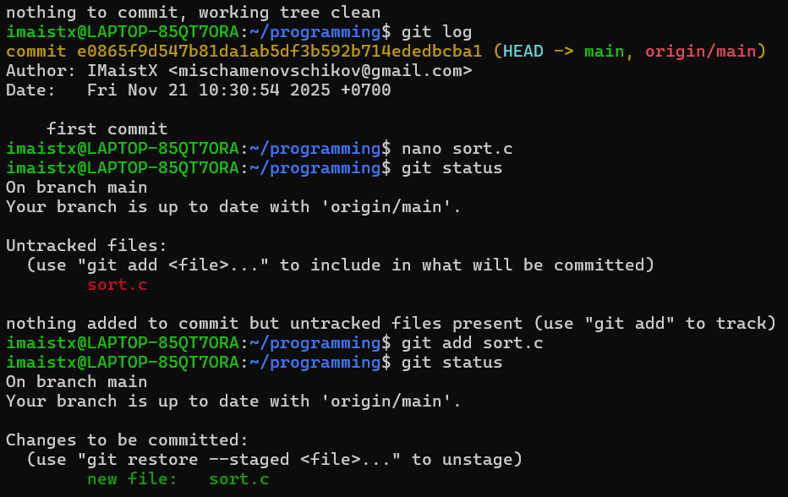
Находимся на ветке main
Git log вывел коммит с хэшем, автора и дату.
После создания файла. В Git status нас просит добавить файл в область stage.
После добавления в stage, git status изменился на Changes not staged for commit: modified: sort.c.
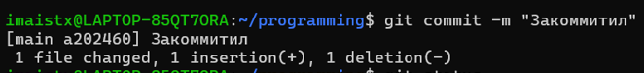
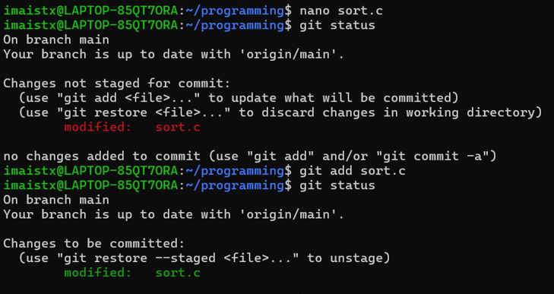
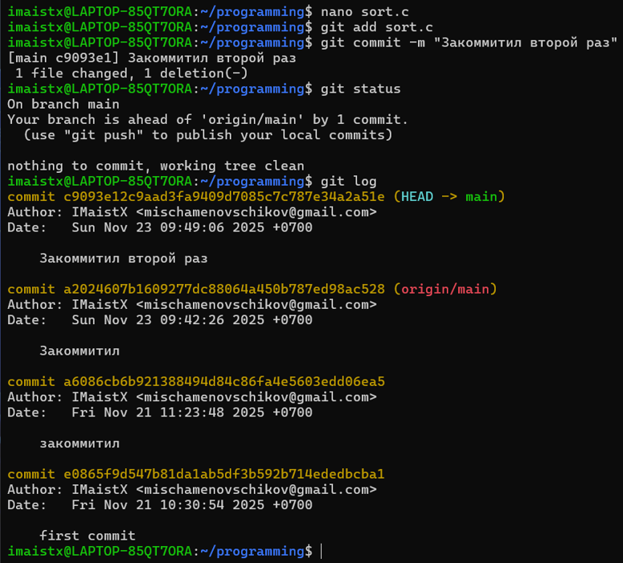
Журнал Log показывает все коммиты.
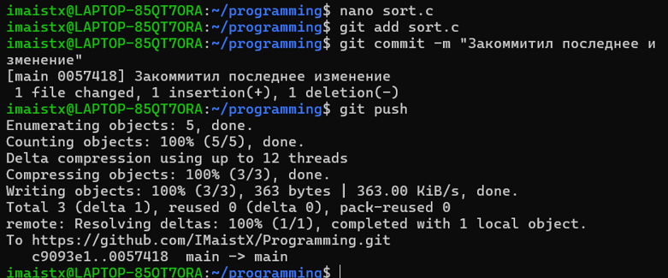
Вторая часть задания, ветки.
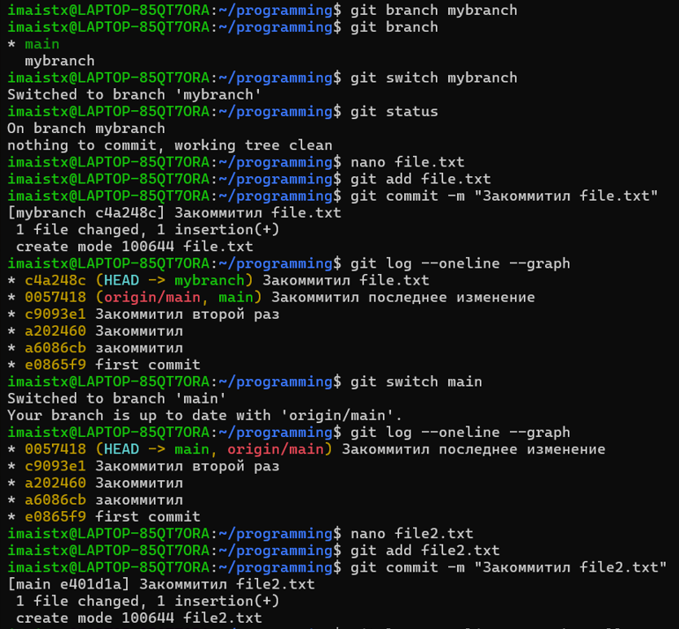
После переключения на другую ветку, git status показывает на какой мы ветке.
Кода мы вернулись на ветку main, и использовали git log --oneline –graph, в log нет коммитов из mybranch.
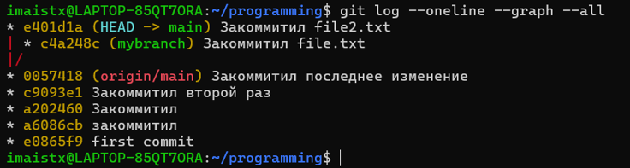

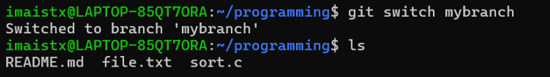
Наш файл file2.txt пропал.
